2020年高考物理100考点最新模拟题千题精练
第六部分 机械能
专题6.2 机车的启动和运行（基础篇）
一．选择题
1．（2019江西南昌三模）一质量为m的汽车原来在平直路面上以速度v匀速行驶，发动机的输出功率为P．从某时刻开始，司机突然加大油门将汽车发动机的输出功率提升至某个值并保持不变，结果汽车在速度到达2v之后又开始匀速行驶。若汽车行驶过程所受路面阻力保持不变，不计空气阻力。下列说法正确的是（ ）
A．汽车加速过程的最大加速度为
B．汽车加速过程的平均速度为
C．汽车速度从v增大到2v过程做匀加速运动
D．汽车速度增大时发动机产生的牵引力随之不断增大
【参考答案】A
【命题意图】本题考查汽车的行驶分析、功率、牛顿运动定律及其相关知识点。
【解题思路】设汽车所受的阻力为f，则开始时：P＝fv；加大油门后：P₁＝f∙2v；则P₁＝2P；汽车在开始加大油门时的加速度最大，开始加大油门时牵引力为F=2P/v，由牛顿第二定律F-f=ma_{m}，解得最大加速度为a_{m}=P/mv，选项A正确；汽车若做匀加速运动，则平均速度为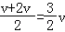；而汽车随速度的增加，由P＝Fv可知牵引力减小，则加速度减小，即汽车做加速度减小的加速运动，则平均速度不等于3v/2，选项BCD错误。
2．（6分）（2019湖北武汉武昌5月调研）某品牌纯电动汽车参数为：车上电池充满电时电池容量为100kw•h，当整车质量（含车内人员和物品）为2000kg时，从静止加速到30m/s最短时间为5s，从30m/s到刹停的最短距离为30m，最大速度可达60m/s。在平直道路上行驶时可认为阻力恒为车重的0.05倍，电能转化为有用功的效率为80%，取g＝10m/s²，．若该车在平直道路上行驶，下列结论正确的是（ ）
A．若汽车从静止加速到30m/s用时为5s，则这一过程的平均加速度大小为6m/s²
B．汽车刹车由30m/s减速到0所用的最短时间为1s
C．当汽车以30m/s匀速行驶时，汽车克服阻力做功的功率为30kW
D．当汽车以30m/s匀速行驶时，汽车的续航里程（最大行驶距离）为360km
【参考答案】AC。
【命题意图】本题考查功率、机车行驶及其相关知识点。
【解题思路】汽车在0～30m/s的加速过程中的平均加速度大小为：a＝＝ m/s²＝6m/s²，选项A正确；汽车刹车由30m/s减速到0所用时间最短为为t，则有：＝x，解得：t＝s＝2s，选项B错误；当汽车以30m/s匀速行驶时，汽车克服阻力做功的功率为：P＝fv＝0.05mgv＝0.05×2000×10×30W＝30kW，选项C正确；当汽车以30m/s匀速行驶时，根据能量关系可得：Ptη＝fs，解得汽车的续航里程为：s＝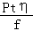＝216km，选项D错误。
【关键点拨】解答本题的关键是能够根据表格中的数据结合运动学公式、功率、效率的定义分析计算。
3．（2 0 1 9成 都 三 模）目前，我国在人工智能和无人驾驶技术方面已取得较大突破。为早日实现无人驾驶，某公司对汽车性能进行了一项测试，让质量为m的汽车沿一山坡直线行驶。测试中发现，下坡时若关掉油门，则汽车的速度保持不变；若以恒定的功率P上坡，则从静止启动做加速运动，发生位移s时速度刚好达到最大值Vm。设汽车在上坡和下坡过程中所受阻力的大小分别保持不变，下列说法正确的是（ ）
A．关掉油门后的下坡过程，汽车的机械能守恒
B．关掉油门后的下坡过程，坡面对汽车的支持力的冲量为零
C．上坡过程中，汽车速度由增至，所用的时间可能等于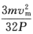
D．上坡过程中，汽车从静止启动到刚好达到最大速度v_{m}，所用时间一定小于
【参考答案】D
【命题意图】本题以汽车匀速下坡和保持恒定功率加速上坡过程为情景，考查功率、冲量、动能定理及其相关知识点。
【解题思路】关掉油门后的下坡过程，汽车匀速运动，动能不变，重力势能减小，机械能不守恒，选项A错误；设坡面的倾斜角为α，则汽车的支持力，F_{N}=mgcosα，根据冲量的定义，坡面对汽车的支持力的冲量I=F_{N}t= mgcosα·t，选项B错误；对汽车上坡过程速度由v_{m}/4增大到v_{m}/2，设所用时间为t，发生位移为x，由动能定理，Pt-fx- mgsinα·x=m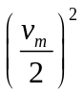-m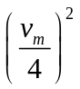=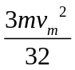，解得所用时间t=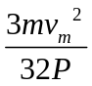+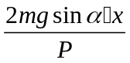，选项C错误；汽车以恒定功率P从静止启动做加速度逐渐减小的加速运动，发生位移为s时速度刚好达到最大值v_{m}，在整个过程中的平均速度v一定大于v_{m}/2，由s=vt可知，所用的时间t一定小于2s/v_{m}，选项D正确。
【试题拓展】根据题述条件，可以得出汽车行驶过程中所受的阻力大小（f= mgsinα），汽车上坡过程中达到最大速度后的牵引力大小（F=f+ mgsinα，F=P/v_{m}），汽车上坡保持恒定功率P从静止启动发生位移s达到最大速度过程所需要的时间（由Pt-fs- mgsinα·s=m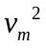，解得所需用时间t=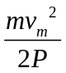+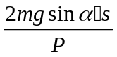）等。
4．（3分）(2019浙江稽阳联谊学校联考模拟)自主品牌比亚迪汽车，2018年度新能源汽车总销量超越全球知名品牌特斯拉，旗下热销车型比亚迪•唐好评如潮。表格中是纯电动唐的部分技术参数，分析可知（ ）
续航里程（km，特定工况下） | 520
整备质量（kg） | 2155
最高车速（km/h） | 160
电池组储能（kwh） | 82.8
电机额定机械功率（kw） | 180
电池组总功率与电机机械功率的转化效率 | 80%
A．工况条件下百公里耗电量17.3kwh
B．电池组容量约为2.98×10⁸C
C．若持续额定机械功率工作，可工作约0.46h
D．在水平直道上以最高车速行驶时，受到的阻力约为4050N
【参考答案】.D
【命题意图】 本题以新能源汽车比亚迪·唐的部分技术参数为解题信息，考查功率、电池组容量，能量守恒定律及其相关的知识点。
【解题思路】电池组储能E=82.8kW·h，续航里程L=520km，即使电池组储能全部用完，工况条件下百公里耗电量为E/L=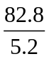kWh=15.9kWh，选项A错误；电池组容量q=E/U，由于没有给出电池组电压，所以不能得出电池组容量，选项B错误；电池组能够转化的机械能量E_{机}=E×80%=82.8kW·h×80%=66.24kW·h ，由E_{机}=Pt解得t=E_{机}/P=0.368h，即若持续额定机械功率工作，工作时间为0.368h，选项C错误；电机额定机械功率P =180kW=1.8×10⁵W，在水平直道路上以最高车速v=160km/h=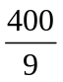m/s行驶时，由P=fv解得f=4050N，选项D正确。电机额定机械功率P=180kW，
【方法归纳】若题述条件给出的能量是用kWh做单位，计算工作时间，不必换算成J，可以直接采用E=Pt，得出的工作时间单位为h。
5．（2018江 西 赣 中 南 五 校 联 考）质量为 m 的汽车在平直路面上启动，启动过程的速度—时间图象如图所示.从 t1 时刻 起汽车的功率保持不变，整个运动过程中汽车所受阻力恒为F_{f}，则（ ）
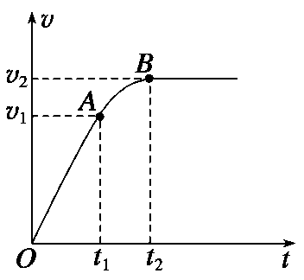
A.0～t1 时间内，汽车的牵引力做功的大小等于汽车动能的增加量
B.t1～t2 时间内，汽车的功率等于(m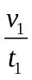+F_{f})v₁
C.汽车运动的最大速度v₂=(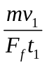+1)v₁
D.t1～t2 时间内，汽车的平均速度等于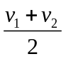
【参考答案】.BC
【命题意图】本题考查汽车的启动、动能定理、速度图象、功率及其相关的知识点，意在考查运用相关知识解决实际问题的能力。
【名师解析】0～t1 时间内，汽车加速度a=，由牛顿第二定律F-F_{f}=ma，解得：F= m+F_{f}。t1～t2 时间内，汽车的功率P=Fv₁=(m+F_{f})v₁，选项B正确；由P=F_{f}v₂可得汽车运动的最大速度v₂=P/F_{f}=(+1)v₁，选项C正确；
根据动能定理，0～t1 时间内，汽车的牵引力做功的大小减去克服阻力做功等于汽车动能的增加量，选项A错误；t1～t2 时间内，汽车的平均速度大于，选项D错误。
6.（2018湖南怀化期中联考）一起重机的钢绳由静止开始匀加速提起质量为m的重物，当重物的速度为v₁时，起重机的有用功率达到最大值P，此后，起重机保持该功率不变，继续提升重物，直到以最大速度v₂匀速上升为止，则整个过程中，下列说法正确的是 （ ）
A．重物的最大速度 v₂＝ B．重物匀加速运动的加速度为
C．钢绳的最大拉力为 D．钢绳的最大拉力为
【参考答案】AD
【名师解析】由P=mgv可得重物的最大速度 v₂＝，选项A正确；当重物的速度为v₁时，起重机的钢绳的拉力F=P/v₁，由F-mg=ma解得重物匀加速运动的加速度为a= -g，选项B错误；起重机匀加速拉起重物时钢绳的拉力最大，最大拉力为，选项C错误D正确。
7.(2017·襄阳模拟)武广高铁已通车运行，速度最高可达390 km/h，转弯时的半径达到了8 km。若机车在运行过程中所受的阻力大小始终不变，在某一段直线轨道上匀加速运动的过程中，下列说法正确的是( )
A.机车输出功率不变
B.机车输出功率逐渐增大
C.机车一直匀加速运动，直到最大速度
D.在任意两相等的时间内，机车动能变化相同
【参考答案】B
【名师解析】 匀加速运动合外力F为定值，又因为阻力不变，故牵引力不变，由P＝Fv，v逐渐增大，所以P增大，故选项A错误，B正确；当功率达到额定功率后，机车的功率就不能增大，要增大速度，则要减小牵引力，当牵引力等于阻力时，机车速度达到最大值，所以机车匀加速运动过程达不到最大速度，故选项C错误；ΔE_{k}＝W_{合}＝(F－F_{f})s，在任意相等时间内，F、F_{f}、a都是定值，因为物体做匀加速运动，故在任意相等时间内，s不同，ΔE_{k}不同，故选项D错误。
8．(2016·江苏盐城高三模拟)把动力装置分散安装在每节车厢上，使其既具有牵引动力，又可以载客，这样的客车车厢叫做动车。而动车组是几节自带动力的车厢(动车)加几节不带动力的车厢(也叫拖车)编成一组。假设动车组运行过程中受到的阻力与其所受重力成正比，每节动车与拖车的质量都相等，每节动车的额定功率都相等。若2节动车加6节拖车编成的动车组的最大速度为120 km/h，则9节动车加3节拖车编成的动车组的最大速度为( )
A．120 km/h B．240 km/h C．360 km/h D．480 km/h
【参考答案】．C
【名师解析】若开动2节动车带6节拖车，最大速度可达到120 km/h。动车的功率为P，设每节车厢所受的阻力为F_{f}，则有2P＝8F_{f}v，当开动9节动车带3节拖车时，有9P＝12F_{f}v′，联立两式解得v′＝360 km/h。故选项C正确。
9．(2016·曲阜师大附中高三一检)有一辆新颖电动汽车，总质量为1 000 kg。行驶中，该车速度在14～20 m/s范围内保持恒定功率20 kW不变。一位同学坐在驾驶员旁边观察车内里程表和速度表，记录了该车在位移120～400 m范围内做直线运动时的一组数据如下表，设汽车在上述范围内受到的阻力大小不变，则( )
s/m | 120 | 160 | 200 | 240 | 280 | 320 | 360 | 400
v/(m·s^{－1}) | 14.5 | 16.5 | 18.0 | 19.0 | 19.7 | 20.0 | 20.0 | 20.0
A.该汽车受到的阻力为1 000 N
B．位移120～320 m过程牵引力所做的功约为9.5×10⁴ J
C．位移120～320 m过程经历时间约为14.75 s
D．该车速度在14～20 m/s范围内可能做匀加速直线运动
【参考答案】．AC
【名师解析】汽车最后匀速行驶，由P＝F_{f}v_{m}得，F_{f}＝ N＝1 000 N，则A正确；汽车位移120～320 m过程中牵引力做功W，由动能定理得，W－F_{f}·(320 m－120 m)＝mv－mv，代入数据得W＝2.95×10⁵ J，则B错误；设汽车位移120～320 m过程经历时间为t，由动能定理得，Pt－F_{f}·(320 m－120 m)＝mv－mv，代入数据得，t＝14.75 s，则C正确；汽车速度在14～20 m/s范围内，功率不变，做变加速直线运动，则D错误。
10．(2016·福建福州高三期中)质量为m的汽车行驶在平直的公路上，在运动过程中所受阻力不变。当汽车的加速度为a，速度为v时发动机的功率为P₁，则当功率恒为P₂时，汽车行驶的最大速度为( )
A. B.
C. D.
【参考答案】．B
【名师解析】对汽车受力分析，设受到的阻力的大小为F_{f}，由牛顿第二定律可得，F－F_{f}＝ma，所以F＝F_{f}＋ma，所以功率P₁＝Fv＝(F_{f}＋ma)v，解得F_{f}＝－ma，当功率恒为P₂时，设最大速度为v′，则P₂＝F′v′＝F_{f}v′，所以v′＝＝，所以B正确。
11．(2016·温州五校高三联考)一辆总质量为1 500 kg的汽车，由静止开始沿平直公路以额定功率P＝90 kW启动，并保持额定功率行驶。汽车匀速运动过程中，突然发现前方有障碍物，立即以大小5 m/s²的加速度开始刹车，汽车最后停下来，整个过程中，汽车位移为765 m，刹车之前汽车受到的阻力恒为3 000 N。汽车刹车过程位移大小和汽车保持额定功率运动的时间分别是( )
A．90 m 30 s B．60 m 20 s
C．60 m 30 s D．90 m 20 s
【参考答案】．A
【名师解析】由题意知，汽车以额定功率匀速行速时，牵引力与阻力大小相等，故可知汽车匀速行驶的速度v＝＝m/s＝30 m/s，因为汽车匀减速运动的加速度大小a＝5 m/s²，所以根据匀变速直线运动规律知，汽车刹车的位移x₂＝＝＝90 m；在汽车刹车前的运动过程中只有摩擦力与牵引力对汽车做功，根据动能定理有，Pt－F_{f}(x－x₂)＝mv²－0，解得，汽车保持额定功率行驶的时间t＝30 s，故A正确。

二．计算题
1.汽车发动机的额定功率为60 kW，汽车的质量为5×10³ kg，汽车在水平路面上行驶时，阻力是车重力的0.1倍(g取 10 m/s²)，试求：
(1)若汽车保持额定功率不变从静止启动，汽车所能达到的最大速度是多大？当汽车的加速度为2 m/s²时速度是多大？
(2)若汽车从静止开始，保持以0.5 m/s²的加速度做匀加速直线运动，这一过程能维持多长时间？
【名师解析】 汽车运动中所受阻力大小为F_{f}＝0.1mg①
(1)当a＝0时速度最大，牵引力等于F_{f}的大小，
则最大速度v_{max}＝②
联立①②解得v_{max}＝12 m/s。
设汽车加速度为2 m/s²时牵引力为F₁
由牛顿第二定律得F₁－F_{f}＝ma③
此时汽车速度v₁＝④
联立③④并代入数据得v₁＝4 m/s。
(2)当汽车以加速度a′＝0.5 m/s²匀加速运动时，设牵引力为F₂
由牛顿第二定律得F₂－F_{f}＝ma′⑤
汽车匀加速过程所能达到的最大速度v_{t}＝⑥
联立①⑤⑥并代入数据解得t＝＝16 s。
答案 (1)12 m/s 4 m/s (2)16 s
2．(2016·陕西西安高三期末)(20分)额定功率为80 kW的汽车，在平直的公路上行驶的最大速度是20 m/s，汽车的质量是2 t，如果汽车从静止开始做匀加速直线运动，加速度的大小是2 m/s²，运动过程中阻力不变。求：
(1)汽车受到的阻力大小；
(2)3 s末汽车的瞬时功率；
(3)汽车维持匀加速直线运动的时间。
【名师解析】 (1)当汽车达最大速度时，加速度为零，牵引力的大小等于阻力的大小，即F_{f}＝＝N＝4×10³ N；
(2)设汽车做匀加速运动时，需要的牵引力为F₁，有
F₁＝F_{f}＋ma＝8×10³ N
假设3 s末汽车仍然匀加速，则此时的瞬时速度为v₃＝6 m/s
P₃＝F₁v₃＝8×10³ N×6 m/s＝48 kW＜80 kW
汽车在3 s末的瞬时功率为48 kW
(3)汽车做匀加速运动时，牵引力恒定，随着车速的增大，汽车的输出功率增大，当输出功率等于额定功率时的速度是汽车做匀加速运动的最大速度，设为v₁，
有v₁＝＝＝10 m/s
则汽车维持匀加速运动的时间为t＝＝s＝5 s
答案 (1)4×10³ N (2)48 kW (3)5 s
3.下表是一辆电动车的部分技术指标，其中的额定车速是指电动车满载的情况下，在平直道路上以额定功率匀速行驶时的速度。
额定车速 | 18 km/h | 电源输出电压 | ≥36 V
整车质量 | 40 kg | 充电时间 | 6～8 h
载重 | 80 kg | 电动机的额定输出功率 | 180 W
电源 | 36 V/12 Ah | 电动机的额定工作电压/电流 | 36 V/6 A
请根据表中的数据，完成下列问题(g取10 m/s²)。
(1)在行驶的过程中，电动车受到的阻力是车重(包括载重)的k倍，假定k是定值，试推算k的大小；
(2)若电动车以额定功率行驶，求速度为3 m/s时的加速度是多少？
【名师解析】 (1)由表可得到P_{出}＝180 W，车速v＝18 km/h＝5 m/s，由P_{出}＝Fv，匀速直线运动时有F＝f，其中
f＝k(M＋m)g，解得k＝0.03。
(2)当车速v′＝3 m/s时，牵引力F′＝，由牛顿第二定律知F′－k(M＋m)g＝(m＋M)a，解得a＝0.2 m/s²。
答案 (1)0.03 (2)0.2 m/s²
4．(2016·河北唐山模拟)(20分)动车组是城际间实现小编组、大密度的高效运输工具，以其编组灵活、方便、快捷、安全、可靠、舒适等特点而备受世界各国铁路运输和城市轨道交通运输的青睐。几节自带动力的车厢加几节不带动力的车厢编成一组，就是动车组。假设有一动车组由六节车厢连接而成，每节车厢的总质量均为m＝8×10⁴ kg。其中第一节、第二节带动力，他们的额定功率分别是P₁＝2×10⁷ W和P₂＝1×10⁷ W(第一节车厢达到额定功率如功率不够用时启动第二节车厢)，车在行驶过程中阻力恒为重力的0.1倍(g＝10 m/s²)
(1)求该动车组的最大行驶速度；
(2)若列车以1 m/s²的加速度匀加速启动，求t＝10 s时，第一节和第二节车厢之间拉力大小。
【名师解析】 (1)对整列动车，当前两车都输出额定功率且总牵引力等于总阻力时，动车速度最大P₁＋P₂＝F_{f}v_{m}，F_{f}＝0.1×6mg
得v_{m}＝＝m/s＝62.5 m/s。
(2)当t＝10 s时，v₁＝at＝10 m/s。
假设只有第一节车厢提供动力，输出功率为P
－F_{f}＝6ma，
得P＝9.6×10⁶ W＜P₁，故假设成立，即t＝10 s时只有第一节车厢提供动力对后五节车厢
F－F_{f2}＝5ma
F_{f2}＝0.1×5mg
解得，F＝8×10⁵ N。
答案 (1)62.5 m/s (2)8×10⁵ N
5．(2015·四川理综，9)(20分)严重的雾霾天气，对国计民生已造成了严重的影响，汽车尾气是形成雾霾的重要污染源，“铁腕治污”已成为国家的工作重点。地铁列车可实现零排放，大力发展地铁，可以大大减少燃油公交车的使用，减少汽车尾气排放。
若一地铁列车从甲站由静止启动后做直线运动，先匀加速运动20 s达最高速度72 km/h，再匀速运动80 s，接着匀减速运动15 s到达乙站停住。设列车在匀加速运动阶段牵引力为1×10⁶ N，匀速运动阶段牵引力的功率为6×10³ kW，忽略匀减速运动阶段牵引力所做的功。
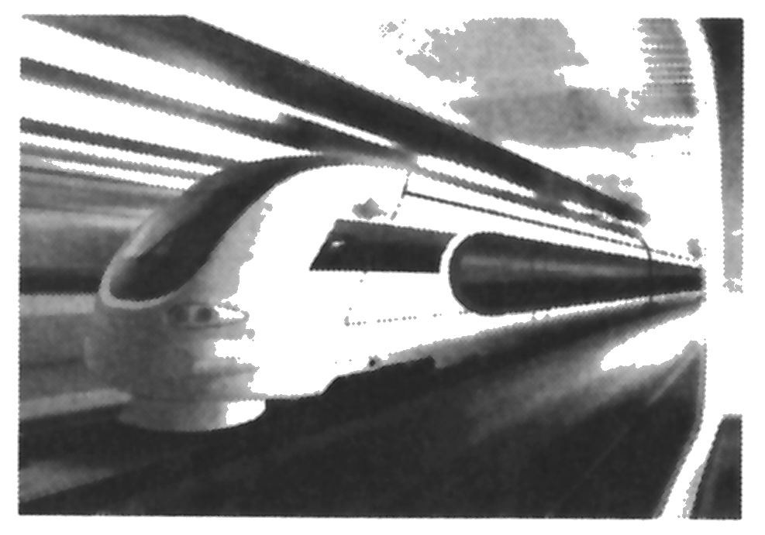
(1)求甲站到乙站的距离；
(2)如果燃油公交车运行中做的功与该列车从甲站到乙站牵引力做的功相同，求公交车排放气态污染物的质量。(燃油公交车每做1焦耳功排放气态污染物3×10^{－6}克)
【名师解析】 (1)设列车匀加速直线运动阶段所用的时间为t₁，距离为s₁；在匀速直线运动阶段所用的时间为t₂，距离为s₂，速度为v；在匀减速直线运动阶段所用的时间为t₃，距离为s₃；甲站到乙站的距离为s。则
s₁＝vt₁①
s₂＝vt₂②
s₃＝vt₃③
s＝s₁＋s₂＋s₃④
联立①②③④式并代入数据得s＝1 950 m⑤
(2)设列车在匀加速直线运动阶段的牵引力为F，所做的功为W₁；在匀速直线运动阶段的牵引力的功率为P，所做的功为W₂。设燃油公交车做与该列车从甲站到乙站相同的功W，将排放气态污染物质量为M。则W₁＝Fs₁⑥
W₂＝Pt₂⑦
W＝W₁＋W₂⑧
M＝(3×10^{－9} kg·J^{－1})·W⑨
联立①⑥⑦⑧⑨式并代入数据得M＝2.04 kg⑩
答案 (1)1 950 m (2)2.04 kg
6．（8分）近年来全国多地雾霾频发，且有愈演愈烈的趋势，空气质量问题备受关注，在雾霾天气下，能见度下降，机动车行驶速度降低，道路通行效率下降，对城市快速路、桥梁和高速公路的影响很大。如果路上能见度小于200米，应开启机动车的大灯、雾灯、应急灯，将车速控制在60km／h以下，并与同道前车保持50米的车距；当能见度小于100米时，驾驶员将车速控制在40km／h以下，车距控制在100米。已知汽车保持匀速正常行驶时受到地面的阻力为车重的0．1倍，刹车时受到地面的阻力为车重的0．5倍，重力加速度为g＝10m／s²（空气阻力忽略不计），则：
（1）若汽车在雾霾天行驶的速度为v＝54km／h，则刹车后经过多长时间才会停下来?
（2）若前车因故障停在车道上，当质量为m＝1300kg的后车距已经停止的前车为90m时紧急刹车，刚好不与前车相撞，则后车正常行驶时的功率为多大?
【名师解析】
（1）（4分）汽车的初速度：v=54km/h=15m/s
刹车后，由牛顿第二定律得：-0.5mg=ma
解得：a=0.5g=-5m/s²，
由匀变速直线运动的速度公式得：v′=v+at，代入数据解得：t=3s。
（2）（4分）由动能定理得：－f₂s=0－mv₀²，阻力：f₂=k₂mg，
代入数据解得：v₀=30m/s，
正常行驶时，F-f₁=0，f₁=k₁mg=0.1mg，
功率：P=Fv₀=0.1×1300×10×30=39000W=39kW。
7.节能混合动力车是一种可以利用汽油及所储存电能作为动力来源的汽车。有一质量m=1000kg的混合动力轿车，在平直公路上以v₁=90km/h匀速行驶，发动机的输出功率为P=50kw。当驾驶员看到前方有80km/h的限速标志时，保持发动机功率不变，立即启动利用电磁阻尼带动的发电机工作给电池充电，使轿车做减速运动，运动L=72m后，速度变为v₂=72km/h。此过程中发动机功率的1/5用于轿车的牵引，4/5用于供给发电机工作，发动机输送给发电机的能量最后有50%转化为电池的电能。假设轿车在上述运动过程中所受阻力保持不变。求
（1）轿车以90km/h在平直公路上匀速行驶时，所受阻力F_{阻}；
（2）轿车从90km/h减速到72km/h过程中，获得的电能E_{电}；
（3）轿车仅用其在上述减速过程中获得的电能E_{电}维持72km/h匀速运动的距离L′。
【名师解析】（1）汽车牵引力与输出功率关系P=F_{牵}V
将P=50kW， v₁=90 km/h=25 m/s代入得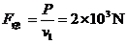
当轿车匀速行驶时，牵引力与阻力大小相等，有
（2）在减速过程中，发动机只有用于汽车的牵引。根据动能定理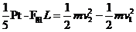
代入数据得
电源获得的电能为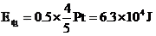
（3）根据题设，轿车在平直公路上匀速行驶时受到的阻力仍为
在此过程中，由能量转化及守恒定律可知，仅有电能用于克服阻力做功
代入数据的L'=31.5m

